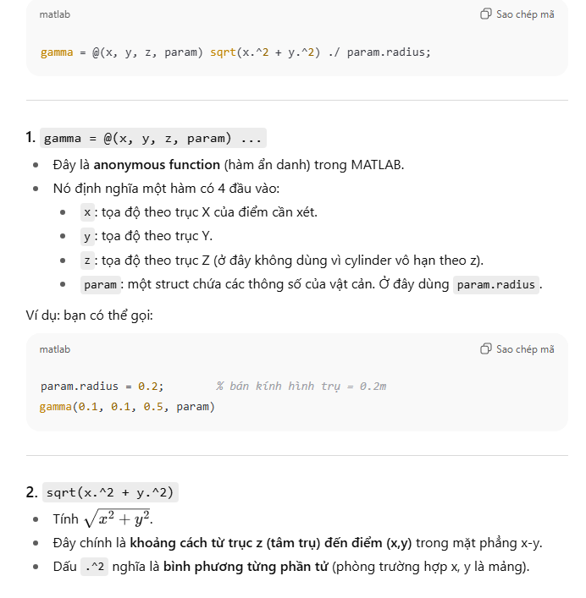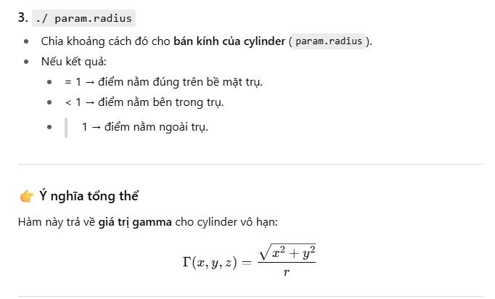
Bài 2
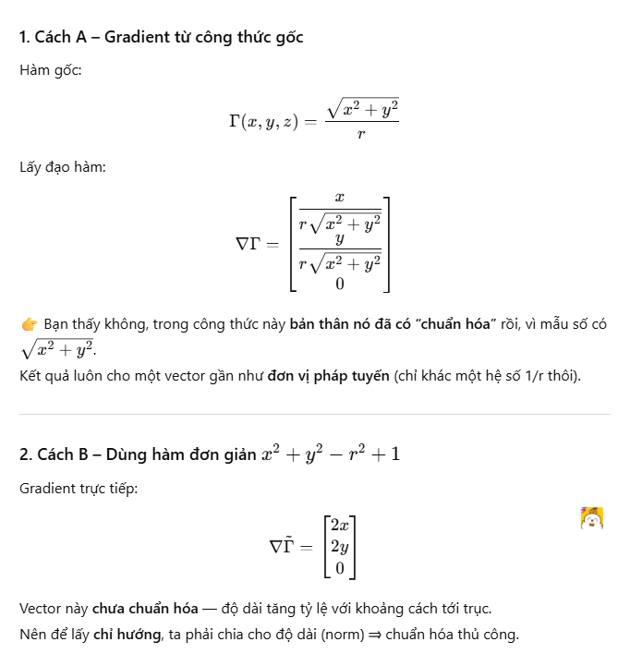
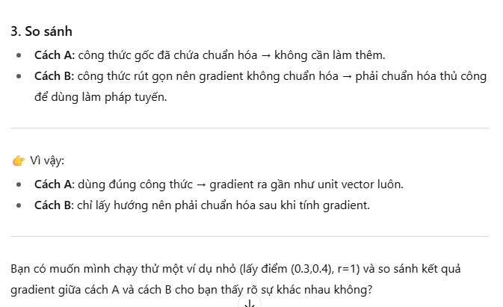

clc; clear; close all; folder = fileparts(which('test_task1.m')); addpath(genpath(fullfile(folder, 'library'))); initialPosition = [-0.4; 0.4; 0.6]; myWorld = Environment(initialPosition);

ChatGPT đã nói:
Ok, mình phân tích từng dòng cho bạn nhé 👇

clc; clear; close all;
- clc: xóa cửa sổ Command Window (cho sạch).
- clear: xóa tất cả biến trong workspace.
- close all: đóng tất cả figure đang mở.
👉 Đây là “thói quen” khi bắt đầu script mới, để đảm bảo môi trường sạch.

folder = fileparts(which('test_task1.m'));
- which('test_task1.m'): MATLAB tìm đường dẫn đầy đủ đến file test_task1.m đang chạy.
- fileparts(...): lấy ra thư mục chứa file đó.
👉 Kết quả: biến folder lưu đường dẫn thư mục của file test_task1.m.

addpath(genpath(fullfile(folder, 'library')));
- fullfile(folder, 'library'): ghép đường dẫn folder + 'library' → đường dẫn đến thư mục con library nằm trong cùng chỗ với file.
- genpath(...): tạo ra tất cả đường dẫn con bên trong library.
- addpath(...): thêm các đường dẫn đó vào MATLAB search path để MATLAB có thể tìm và sử dụng các class/function trong library.
👉 Nghĩa là đoạn này giúp MATLAB “biết” tới các class bạn đã viết trong thư mục library (ví dụ: VerticalCylinder.m, VerticalEllipsoid.m, v.v).

initialPosition = [-0.4; 0.4; 0.6];
- Tạo vector cột 3×1 = tọa độ khởi tạo của robot (hoặc end-effector) trong không gian 3D.
- Ở đây: x=−0.4, y=0.4, z=0.6x=-0.4,\; y=0.4,\; z=0.6x=−0.4,y=0.4,z=0.6.

myWorld = Environment(initialPosition);
- Gọi constructor của class Environment (có sẵn trong package bạn tải về).
- Tạo một đối tượng “thế giới mô phỏng” tên myWorld.
- initialPosition = vị trí bắt đầu của robot trong thế giới này.
👉 Sau đó, bạn có thể gọi myWorld.addCylinder(...), myWorld.showGammaIsosurfaces(...), v.v.

Bạn sẽ quan sát thấy gì?
- Cylinder (r=0.30 m):
  - Gamma được tính theo Γ=x2+y2/r\Gamma = \sqrt{x^2+y^2}/rΓ=x2+y2​/r.
  - Trong mặt phẳng x–y, gamma tăng đồng đều theo mọi hướng → các isosurface là hình tròn đồng tâm, kéo dài vô hạn theo trục z.
- Ellipsoid (0.10, 0.20, 0.30 m):
  - Gamma tăng không đồng đều: nhanh theo trục ngắn (0.10 m), chậm theo trục dài (0.30 m).
  - Các lớp isosurface bị bẹp ở trục ngắn và kéo dãn ở trục dài.

So sánh
- Ở cùng một khoảng cách Euclid ra ngoài biên, giá trị gamma của cylinder và ellipsoid khác nhau rõ rệt.
- Nghĩa là robot có thể so sánh sai độ “gần/xa” của hai vật cản:
  - Với ellipsoid, có hướng robot tưởng đang rất gần (gamma lớn) → né quá mạnh.
  - Với cylinder, cùng khoảng cách nhưng gamma nhỏ hơn → robot tưởng còn xa → né chưa đủ.

👉 Kết luận:
Phương pháp gamma hiện tại không công bằng khi có nhiều vật cản khác kích thước và hình dạng. Đây chính là hạn chế mà đề bài muốn bạn nhận ra, và lý do tại sao cần sang Task 3.3 → định nghĩa lại gamma dựa trên khoảng cách Euclid để có ý nghĩa vật lý, giúp so sánh các vật cản một cách nhất quán.

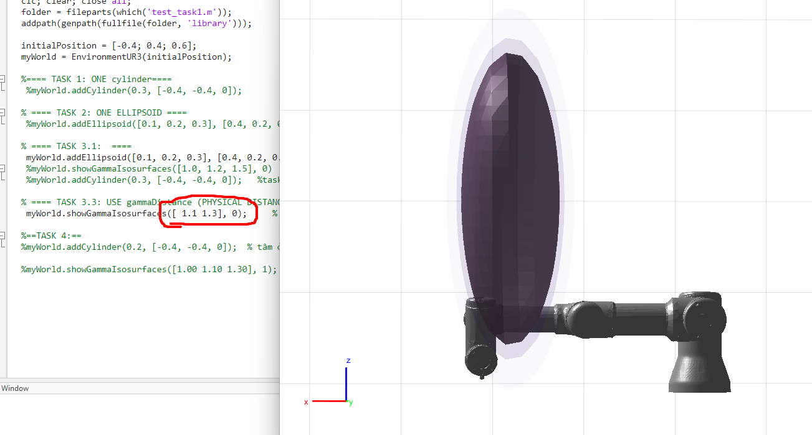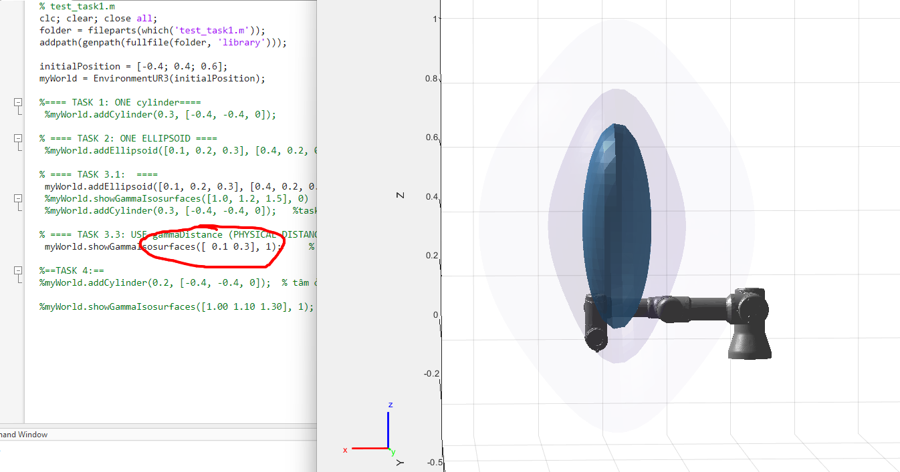

gammaDistance = @(x, y, z, param) 1 + max( sqrt( (x.^2 + y.^2 )) - param.radius, 0 );
Cộng 1 tức là giống như quy ước mặt biên là = 1, giống như dời hệ trục (khi đó gọi isoValue (từ 0) thì phải cộng thêm mức dời)
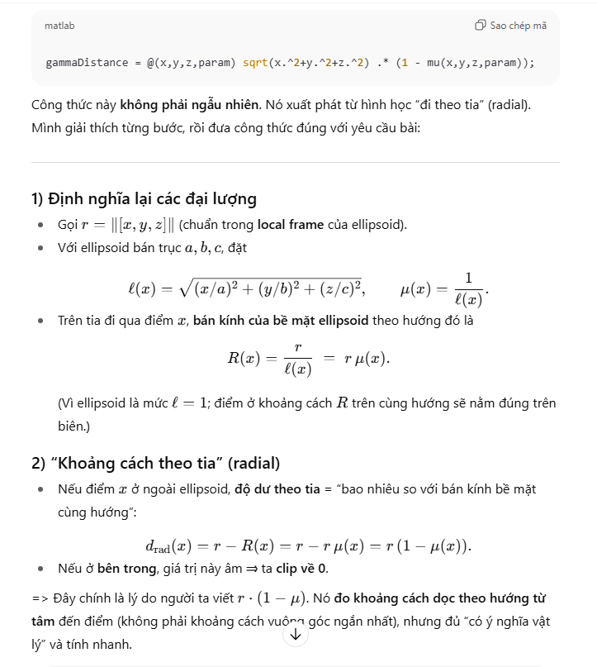
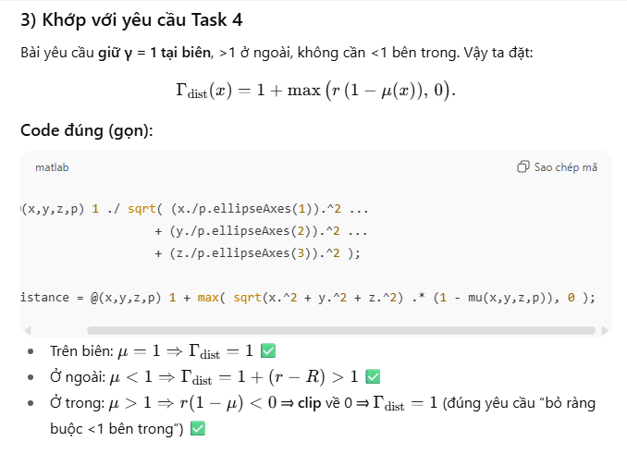

1. Có 2 loại gamma trong code
Trong class Plane (và cả Cylinder, Ellipsoid) bạn sẽ thấy 2 công thức:
- gammaDistance → đây mới là công thức theo định nghĩa mới (Task 4), có ý nghĩa là khoảng cách:
Γ(x)=1+∣n^⊤(x−p)∣
với p = position của obstacle.
→ Đây mới là cái dùng trong tính toán obstacle avoidance.
- gamma (classic) → cái này để hiển thị isosurface cho dễ, không phải công thức chuẩn.
Trong code người ta viết:
- gamma = @(x,y,z,param) param.normal(1)*x + param.normal(2)*y + param.normal(3)*z + 1;
Tức là họ “cố tình” cộng +1 để mặt phẳng nằm trong vùng nhìn thấy (không trùng gốc).
Nó chỉ để vẽ 1 isosurface phẳng, không ảnh hưởng tới logic tránh va chạm.

2. Tại sao không để d=0?
- Nếu để d=0, thì mặt phẳng đi qua gốc. Trong nhiều trường hợp, robot bắt đầu ở gần gốc → vẽ không rõ hoặc isosurface bị che khuất.
- Cộng +1 chỉ là dịch mặt phẳng ra xa một chút để bạn nhìn thấy nó trong figure.

3. Kết luận
- Trong lý thuyết / tính toán (Task 3, Task 4): đúng là d=0, vì hệ local đặt tại obstacle.
- Trong code minh họa: họ thêm +1+1+1 vào gamma để hiển thị cho dễ quan sát, chứ không phải để tính khoảng cách thật.
- Cái dùng trong tính toán obstacle avoidance chính là gammaDistance (với d=0).

👉 Nói cách khác: gamma có +1 chỉ để vẽ; gammaDistance mới là công thức đúng.

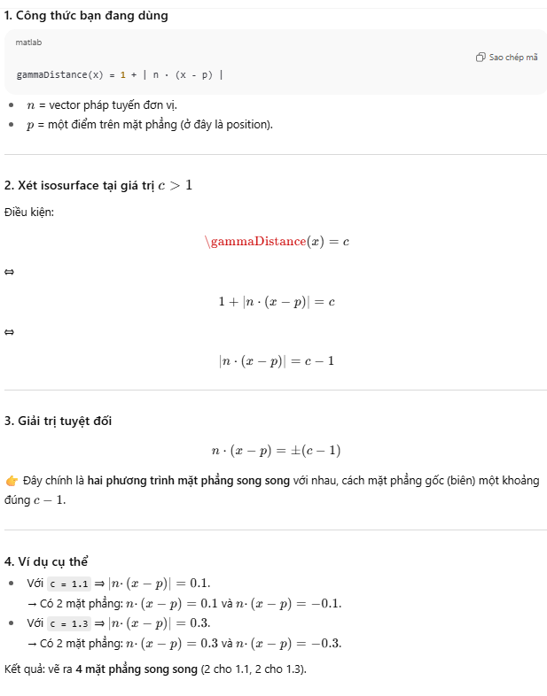

🎯 Mục tiêu Part 1
- Xây dựng gamma function và gradientGamma cho nhiều loại vật cản 3D:
  - Hình trụ đứng (vertical cylinder),
  - Elip/ellipsoid,
  - Mặt phẳng vô hạn.

✅ Sau khi hoàn thành bạn sẽ biết:
- Cách biểu diễn vật cản bằng hàm gamma:
  - Gamma được định nghĩa sao cho biên của vật cản có giá trị = 1,
  - Bên trong < 1, bên ngoài > 1.
→ Giúp mô tả hình học của vật cản theo một hàm toán học.
- Cách tính gradientGamma:
  - Gradient cho biết hướng tăng nhanh nhất của gamma,
  - Tại biên vật cản, gradient chính là pháp tuyến hướng ra ngoài, rất quan trọng cho Part 2.
- Cách kiểm tra bằng isosurface (myWorld.showGammaIsosurfaces)
  - Giá trị 1 → chính là bề mặt vật cản,
  - Giá trị > 1 → các lớp “an toàn” bên ngoài,
  - Giúp quan sát trực quan “vùng nguy hiểm” quanh vật cản.
- Điểm hạn chế của công thức gamma cơ bản (đặc biệt với ellipsoid):
  - Gamma tăng không đồng đều theo các hướng khác nhau,
  - Dẫn tới việc robot đánh giá “gần/xa” không công bằng giữa các vật cản có kích thước khác nhau.
→ Đây là lý do phải chuyển sang Part 2 để điều chỉnh DS bằng modulation.

👉 Tóm lại: Sau Part 1, bạn đã có công cụ để mô tả và nhận dạng hình học của vật cản (gamma + gradient). Đây chính là nền tảng để Part 2 dùng gamma làm đầu vào cho ma trận điều chỉnh MkM^kMk, từ đó robot có thể né vật cản.

